**北京大学物理学院第六届兴诚本科生学术论坛成功举办**

2019年5月19日，第六届兴诚本科生学术论坛在物理学院西楼213成功举办。物理学院院长高原宁、党委书记陈晓林、副院长朱守华、党委副书记董晓华出席论坛开幕式。本次论坛有二十一名本科生以及七名评委老师参与，同学们在论坛上充分地展示了自己的科研成果，与评委老师进行了深入的交流。论坛由物理学院学工办吕丽主持。

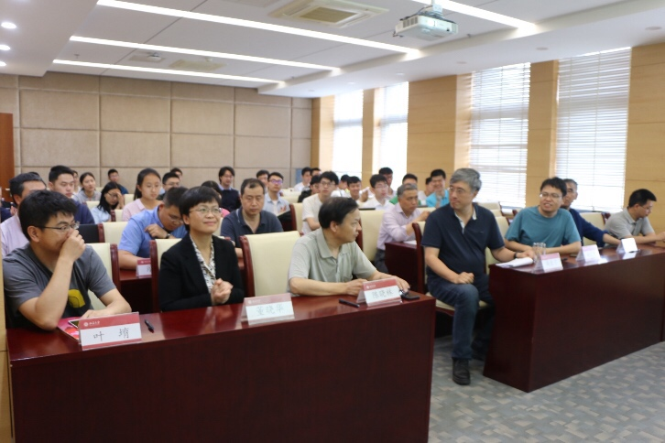

（兴诚论坛开幕式现场）

兴诚本科生学术论坛是为了促进北京大学物理学院本科生科研的发展，鼓励北京大学物理学院本科生开拓创新，由北京大学物理学院校友出资而设立的, 用于奖励在本科生科研中表现优秀的学生。“兴诚”取“鼓励诚实的科学态度”之意。论坛采取学生作现场报告和墙报展示两种方式，由“兴诚本科生学术论坛”评审委员会综合考虑各项指标决定奖项次序，并评选出一位优秀指导教师。

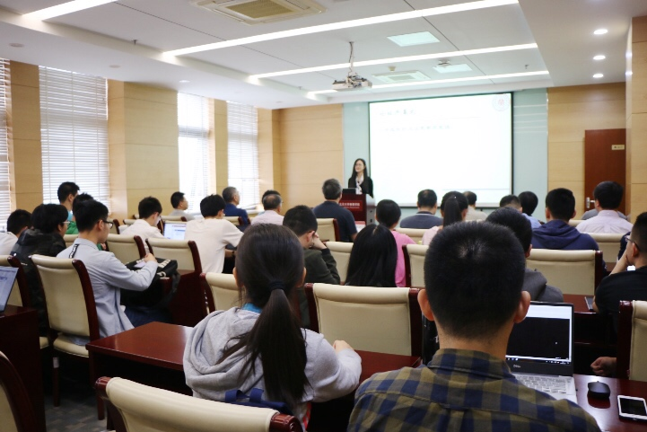

（兴诚论坛现场）

本届论坛中，马伯强老师、杨根老师、王大勇老师、肖云峰老师、胡小永老师、史俊杰老师、叶堉老师担任本次学术论坛评委。十九名同学以现场报告的形式汇报了自己的课题，另有两名同学则制作了精美的墙报展示自己的成果。除以上报告的学生外，现场还有来自本科各年级的同学。

五月十九日上午八时三十分，论坛正式开始。首先由高原宁院长致辞。随后，主持人宣读了本届论坛的评审规则和注意事项。接着，十位本科生依次登场，将自己目前取得的科研成果、研究思路向现场评委和同学做了汇报，并接受评委会的提问。上午的论坛从上午八点半开始到十一点五十结束，午餐时间过后，下午的论坛正式开始。下午一点到三点二十，剩余九位本科生上台进行了报告并接受了评委老师们的提问。最后，马伯强老师对同学们的报告做了一次总体点评。上下午的报告各安排了一次茶歇，这成为参评选手、观摩学生与评委老师交流、沟通的好时机，摆放在教室外的墙报也在这个时候成为众人焦点。

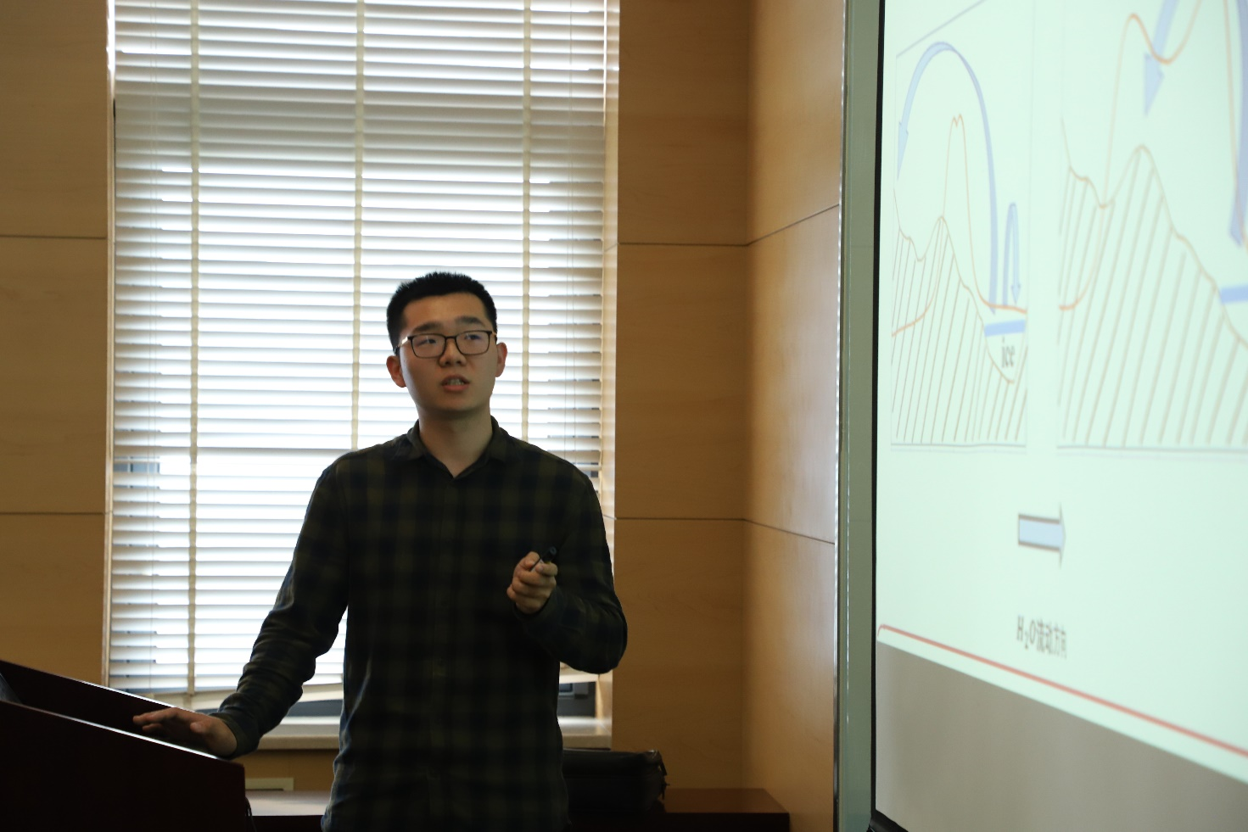

（同学上台做报告）

下午四点，经过评委会的集体讨论，最终评出一等奖5名，二等奖9名，三等奖5名，最佳报告奖3名，优秀墙报奖2名，最佳指导教师奖1名。

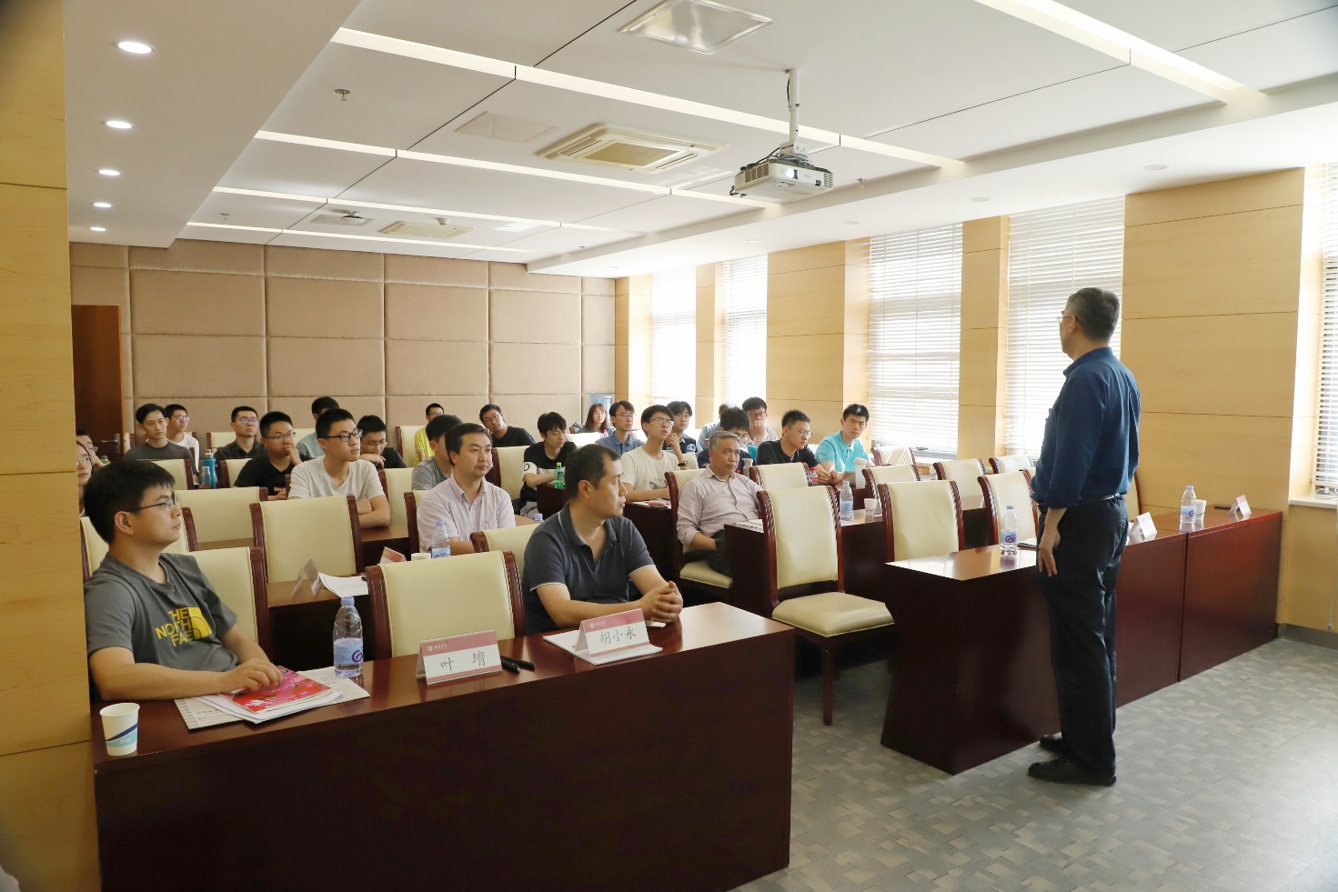

（马伯强老师点评）

本次论坛中，老师们积极肯定了“兴诚本科生学术论坛”的意义和价值，并对同学们提出殷切希望，鼓励同学们积极参与科研。老师们指出，同学们在本次论坛中表现十分优异，希望同学们能够提高表达能力。与参加组会不同，在展示自己的研究成果时，应该考虑到面对的群体是不同专业的老师，因此更需要清晰、生动地进行展示。最后，老师们希望同学们能够不懈努力、继续创新，在科研之路上有所收获。

**附：兴诚本科生学术论坛简介**

“兴诚本科生学术论坛”中的“兴诚”取“鼓励诚实的科学态度”之意，是为促进北大物理学科本科生的科研发展，鼓励他们开拓创新，由北大物理学院校友出资开设的学术活动。活动以举办学术论坛的方式为在科研方面表现优秀的本科生发放奖学金。论坛的举办将有助于在学院内营造浓厚的学术科研氛围，开拓本科生科研的 思路和方法，为国家和社会培养出更多未来的学科领袖、社会精英。“兴诚本科生学术论坛”是物理学院首个单独面向本科生举办的学术活动，与学院原有的“钟盛标”研究生学术论坛一道构筑起覆盖物理学院全体学生的学术交流、科研展示的平台体系。

**第六届“兴诚本科生学术论坛”获奖名单**

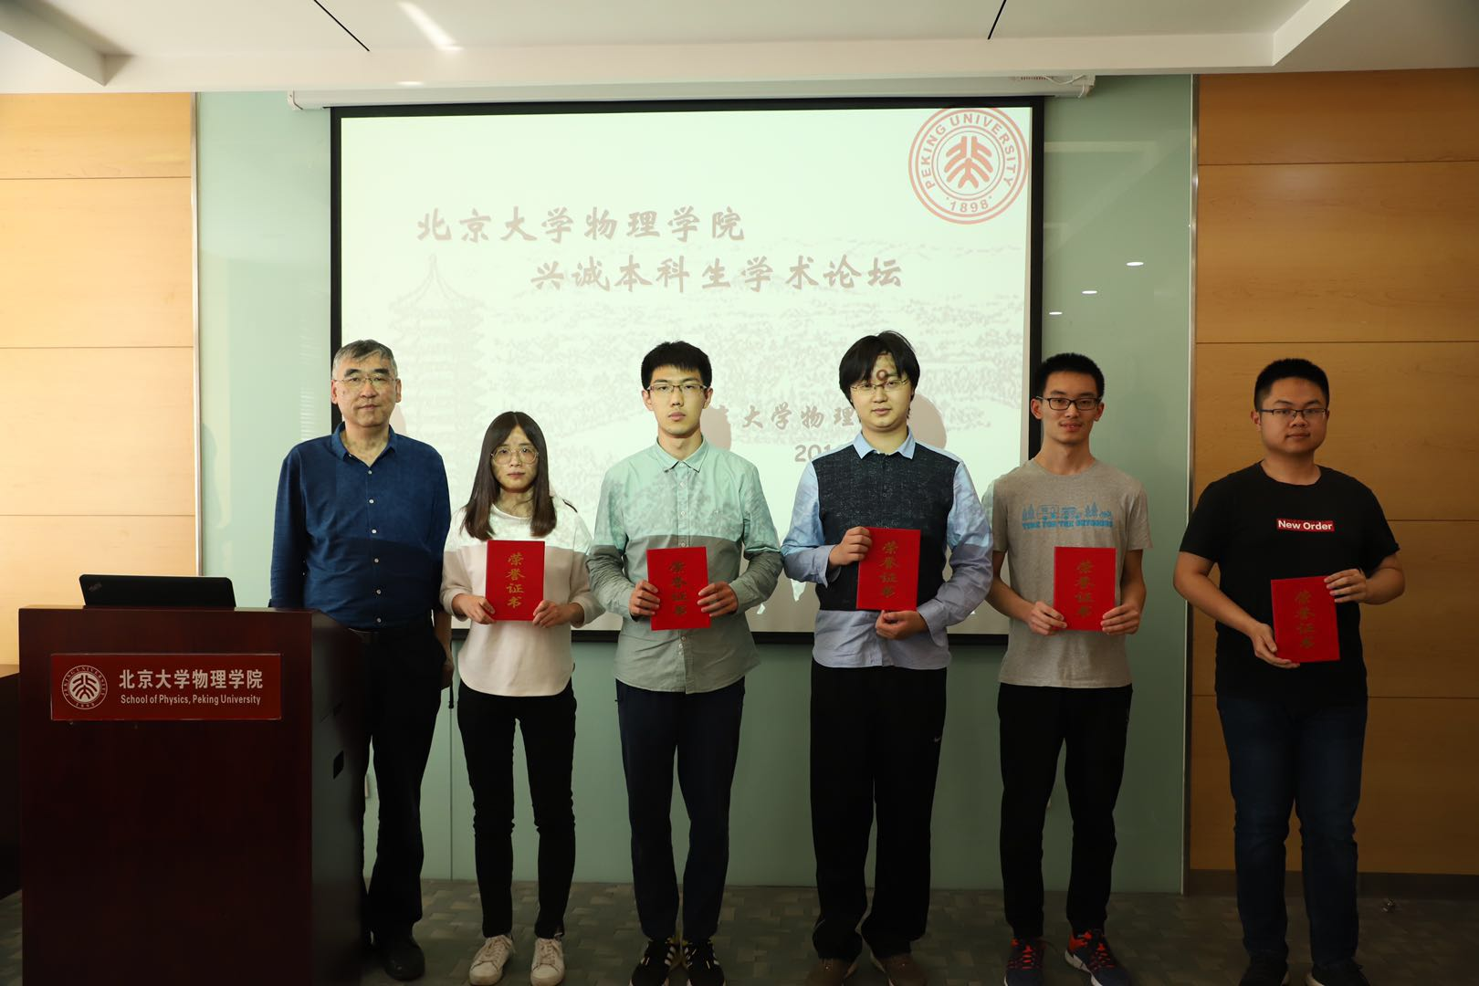

* 一等奖：路裕焜 许英伦 亓瑞时 陈烨 陈颖天

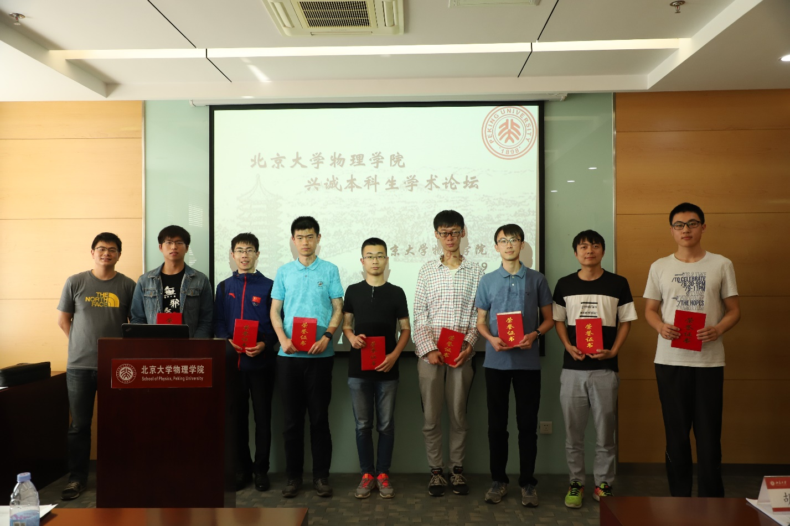

* 二等奖：谷平凡 罗天创 潘书航 林海芃 张波尔 范崇啸 张绪敖 李昊 李阮存

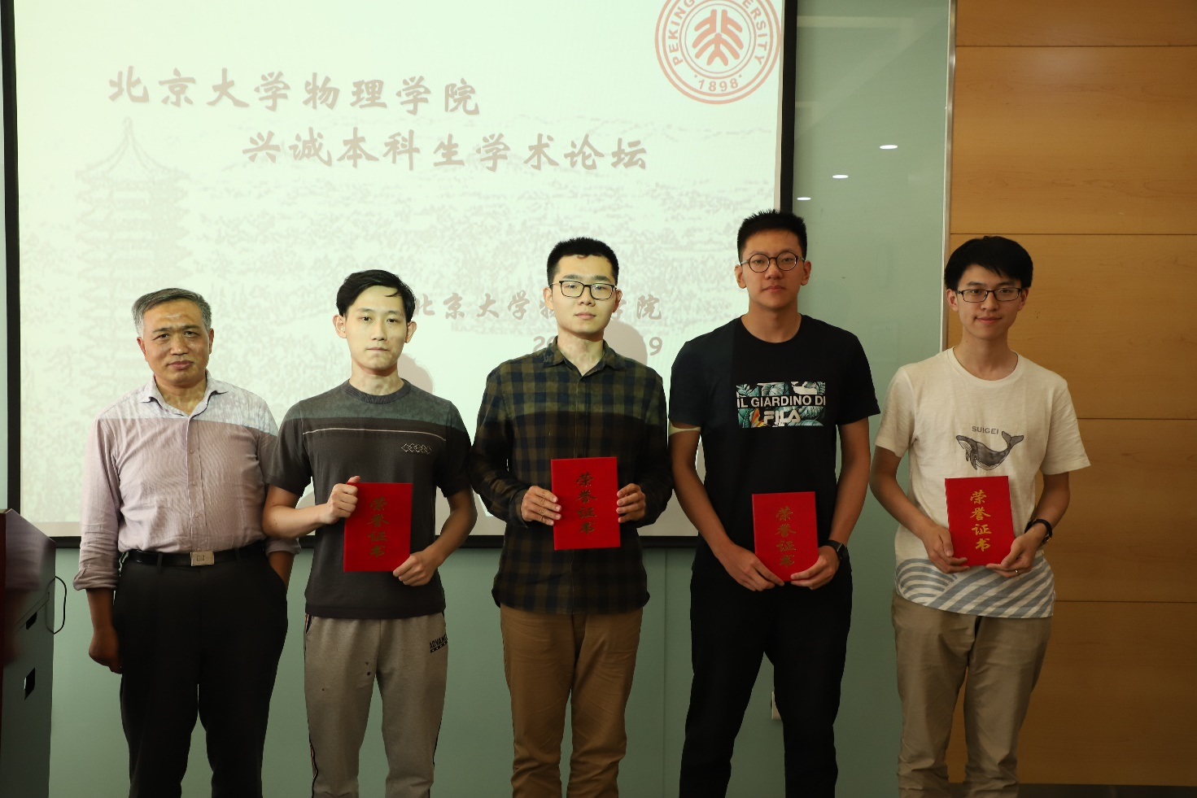

* 三等奖：郭明浩 唐钺 张宇航 陈缘 张家伟

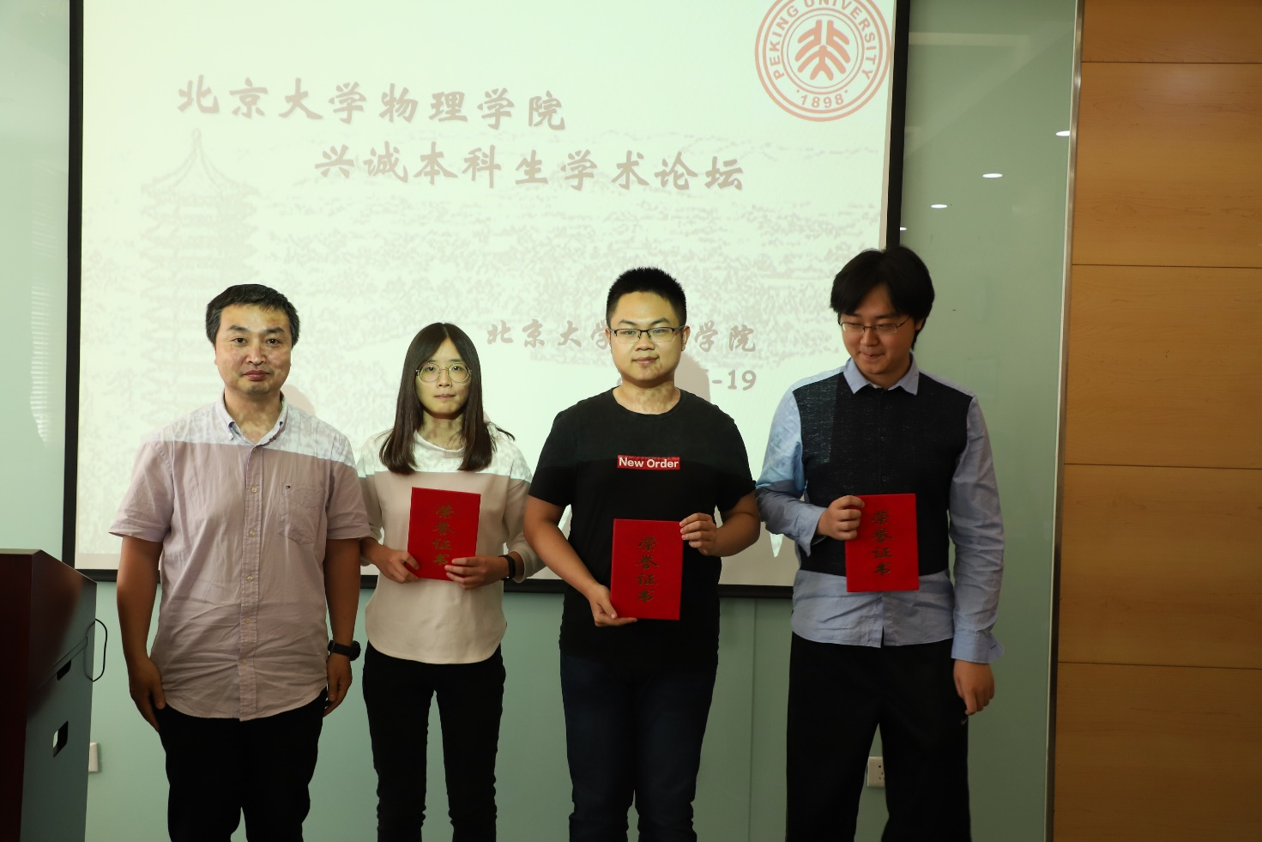

* 最佳报告奖：许英伦 陈烨 陈颖天

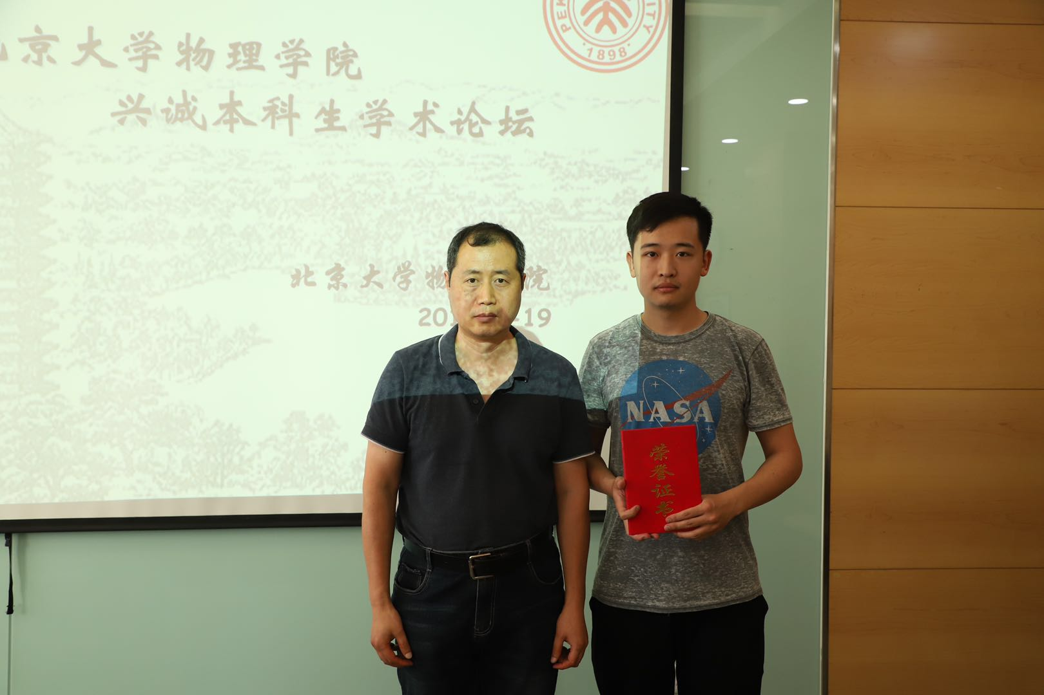

* 优秀墙报奖：李越 尤一龙
* 最佳指导教师奖：徐仁新

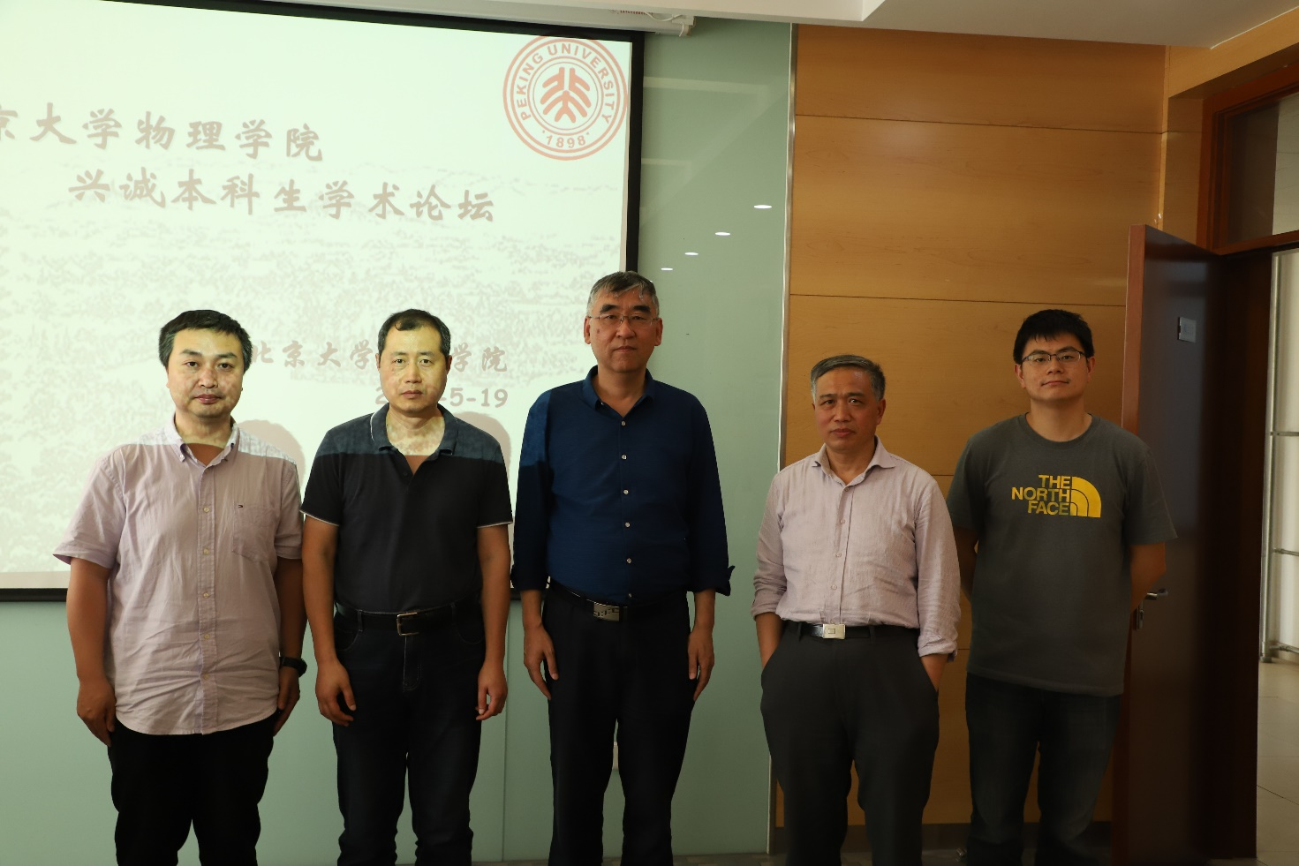

（评委合影留念）